Министерство образования Республики Беларусь

Учреждение образования
БЕЛОРУССКИЙ ГОСУДАРСТВЕННЫЙ УНИВЕРСИТЕТ
ИНФОРМАТИКИ И РАДИОЭЛЕКТРОНИКИ

Факультет информационных технологий и управления

Кафедра вычислительных методов и программирования

Дисциплина: Основы алгоритмизации и программирования

Отчёт по лабораторной работе №6

ИСПОЛЬЗОВАНИЕ СТРОК

Выполнил студент гр. 521703 Т.Р. Меликов

Проверил асс. каф. ВМиП Е.В. Бегляк

Минск 2025

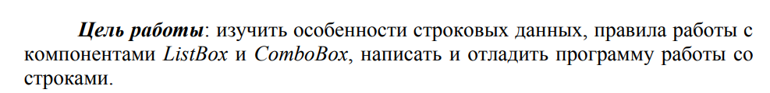
Цель работы

Вариант 12

1й уровень сложности:

Код программы:

#include <iostream>
#include <string>

int main() {
std::string L;
std::cout << "Введите строку:";
getline(std::cin, L);
int length = L.length();
std::cout << "Длина: " << length << std::endl;;

int counter = 0;
if(length % 5 == 0){
for(int i = 0; i < length; i++){
if(L[i] == '[' ||
L[i] == ']' ||
L[i] == '(' ||
L[i] == ')' ||
L[i] == '{' ||
L[i] == '}' ||
L[i] == '<' ||
L[i] == '>') {
counter++;
}
}
std::cout << "Количество скобок всех видов: " << counter;
}
}

Результат выполнения программы:
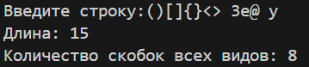
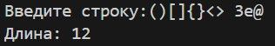

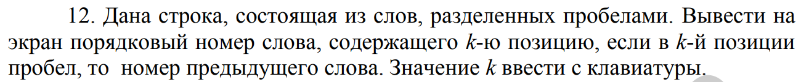
2й уровень сложности:

Код программы:

#include <iostream>
#include <string>

int main() {
std::string S;
int k;
std::cout << "Введите строку: ";
getline(std::cin, S);
int length = S.length();

std::cout << "Введите позицию k: ";
std::cin >> k;

if (k < 0 || k >= length) {
std::cout << "Позиция k за пределами строки" << std::endl;

return 0;
}

int wordCount = 0;
bool inWord = false;
int currentWord = 0;

for (int i = 0; i < length; i++) {
if (S[i] == ' ') {
inWord = false;
} else {
if (!inWord) {
wordCount++;
inWord = true;
}
}

if (i == k) {
currentWord = wordCount;
}
}

if (S[k] == ' ') {
if (currentWord > 0) {
std::cout << "Номер предыдущего слова: " << currentWord << std::endl;
} else {
std::cout << "Нет предыдущего слова" << std::endl;
}
} else {
std::cout << "Номер слова: " << currentWord << std::endl;
}

return 0;
}
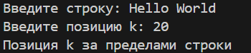
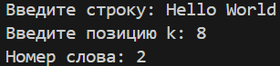
Результат выполнения программы:

